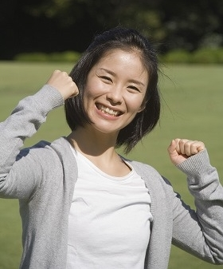
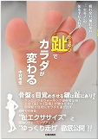

女性の8割が外反母趾！「女性の生活習慣病」と言われています。
外反母趾で歩く姿勢が悪い人は身体がグラグラするため思うように正しくキレイな歩行ができません！それだけではなく、腰がいたくなったり、肩がこったり・・・
今回は足が果たす大切な役割を解説しながら、今まで忘れてしまっている正しい歩き方や姿勢を実演を交えてお話していきたいと思います。
当日は、歩き方や姿勢について
わかりやすく説明致します。
歩き方がわからない！姿勢が
気になるかたもお待ちしています。

